Шагыйрә Роза Солтанова белән очрашу кичәсе
Максат: Балаларны Роза Солтанованың иҗаты белән таныштыру
2. Әлмәт шәһәрендә яшәүче якташ мөгаллимә-шагыйрә иҗатына кызыксынучанлык тәрбияләү.
3. Иҗади сәләтне үстерү өчен мәйдан ачу, этәргеч бирү.
Җиһазлау: Роза Солтанова китапларыннан күргәзмә, шигырьләре буенча ясалган рәсемнәр, җыр язмалары,презентация.

Кичә барышы.
Тыныч кына музыка уйный,балалар залга керәләр,кунаклар белән исәнләшәләр.

Тәрбияче.”Әй, матур ла бу дөнья” шигырен сөйли(слайд )
Әй,рәхәт соң дөньда
Килә мәңге яшисе!
Тоташ гүзәллекне кочып,
Сөенечтән яшьнисе!
Балачакка зур сәяхәт
Күңелдә генә була!-
Самими чак искә төшеп
Күзләргә яшьләр тула...
Бу матур дөньяны күреп,
шатлансын барча бала!
Һәр кешенең күңелендә
Балачак мәңге кала...
Кадерле балалар, хөрмәтле кунаклар! Шушы шигырь юллары авторы, Р.Төхфәтуллин исемендәге бүләк иясе,”Алар яшәргә тиеш,”Мул кояшлы булсын язларым”,Балачак сукмаклары”,
.”Әй, матур ла бу дөнья”китаплары авторы ,Әлмәт шәһәрендә яшәп иҗат итүче шагыйрә РОЗА ГӘРӘЙ КЫЗЫ СОЛТАНОВА бүген бездә кунакта!слайд

Татар биюе башкарыла.

Минем кулымда Роза апаның әле күптән түгел генә басылып чыккан.”Әй, матур ла бу дөнья”дигән китабы.Без бүген “Алсу” балалар бакчасында тәрбияләнүче балалар белән бергә Роза Солтанованың иҗатына сәяхәт кыларбыз.
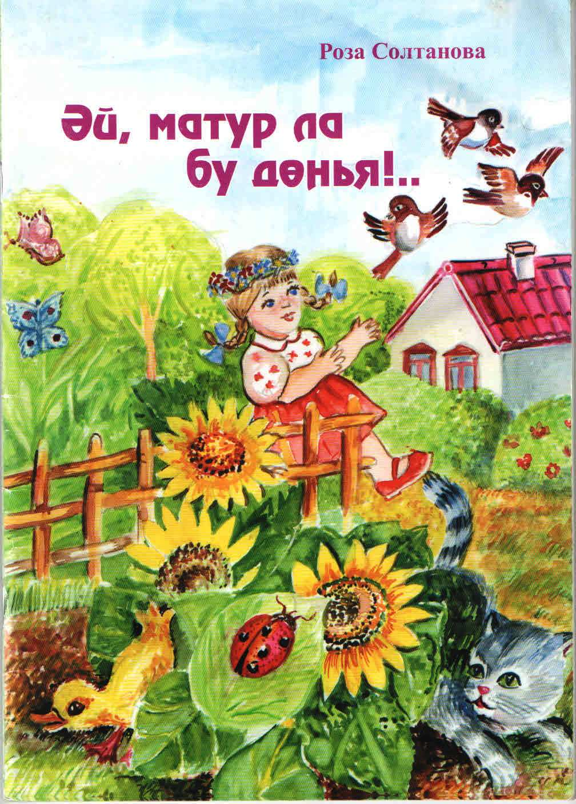

“Алтыннан ясалган кебек”шигырен Диана сөйли.
Иртән кояш килеп чыкты
Тау артыннан яктырып!
Кичен офыкка күмелде-
Тормады ялыктырып .
“Ятып торсыннар кешеләр –
Дигәнме ул ,ял итеп!”
Иртә таңнан –сизми калдым-
Тагын чыккан “ялт итеп...
Ник кояш ял итми икән?-
Аргандыр нур уклары...
Алтыннан ясалган кебек
Кояшның нур уклары!

Ә хәзер “Әй,бәбием” шигырен тыңлап китик.
Камилла көзгегә карап
Озак торды уйланып
Сизмичә дә калды үзе
Иренен буяганын.
“Әни кайта” –дип йөгерде,
ишек тавышы килгәч.
Елмаеп куйды әнисе-
Бизәнгән кызын күргәч!
-“Әй бәләкәем син минем ,
ниләр эшләдең әле?
Идәнне,табак-савытны
юып алдыңмы әле?”
“Юк әнием башта үсим,
Буйыйм күзем,иренем
Үсеп җиткәч гел юармын,
Бер дә тормам иренеп!”
-“Әй бәбием,бала үсә-
Идән юса,су сипсә,
Каз бәпкәләрен сакласа,
дәү әнигә су илтсә”
Менә үстем ,әни кара,
Дәү әнигә су илтәм,
Сумкага китаплар салдым
Аннан бакчага китәм.
Роза Гәрәевнаның нәниләр һәм мәктәп балалары өчен язган күп кенә шигырьләре сәхнәләштереп сөйләү бик кулай.Игътибарыгызга
Тагын бер шигырь .”Бакчада” .

Бакчада.
Бабайны чәйгә чакырган
Әти белән әнисе.
Камилланың бабасына
килә нидер әйтәсе.
Урындыкка үрелде дә
өстәл өстенә менде.
Өстәл өсте Камиллага
Бакча булып күрнеде!
-Кыяр,алма,помидор бар,
Бабай ,кара,бакчага!
-Әйе,кызым бик тәмлеләр-
Сатып алгач акчага!

? Роза апа әйтегез әле, шундый матур шигырь язарга нәрсә этәрде?(җавап)

Балаларның һәръяклап сәләтләрен үстергәндә бармак уеннарының әһәмияте зур.Роза апаның “Әйдәгез,саныйк”дигән бик матур бер шигыре бар. Балаларны санау тәртибенә өйрәткәндә ярдәмлек тә була ала ул.Ул шигырьне Илдан бик яратып өйрәнде ,әйдәгез,тыңлап үтик.
Әйдәгез,саныйк” шигырен Илдан сөйли.

Хәзер түгәрәккә басып,үзебезнең яратып уйный торган”Куш кулым “уенын уйныйк әле.
“Куш кулым” уены уйнала.(балалар утыралар.)

Роза Гәрәевна озак еллар мәктәптә укытучы булып эшләгән,әмма аңа балалар бакчасындагы тормыш та бик таныш.Моның шулай икәнен”Балалар бакчасында”шигырен тыңлагач белерсез.
“Балалар бакчасында “шигырен Әдилә сөйләп күрсәтер.

Роза Солтанова иҗатында табигатьне саклау зур урын алып тора.Ул табигатьне ,хайваннар дөньясын җаны-тәне белән ярата.

“Песием”шигырен Әмир сөйли.

?Роза апа,сезнең песиегез бармы?

“Энәле йомгак” шигырен Камил сөйли.

Залга чебиләр,әтәч , тавык керәләр.Чебиләр биюе аранжировкасы астында

”ЧЕБИЛӘРшигырен Диана сөйли.

Роза Гәрәевнаның күңел серләре сыйган шигырьләрен безнең тәрбиячеләр дә үз иттеләр.

Тәрбияче Рәмзия Өлфәтовна “Ник дәва юк? Шигырен укый.
Тәрбияче Айгөл Вәсилевна “Бер җыр булып туармын да “шигырен укый.

Роза Солтановага сүз бирелә.

А.Б. “Җирдә атлап барыр юлым дәшә,
Әле һаман яшәп туймадым,
Изгелекләр эшләү күңелемдә,
Мул кояшлы әле язларым
Озын гомер телим исәннәргә
Яшәп әле бер дә туймадым!” – дип яза Роза ханым. Иҗат чишмәгез бер дә саекмасын, каләмегез кулыгыздан төшмәсен! Сезгә исәнлек, иминлек, иҗади уңышлар телибез. Киләчәктә дә безне яңа китапларыгыз белән сөендерегез.

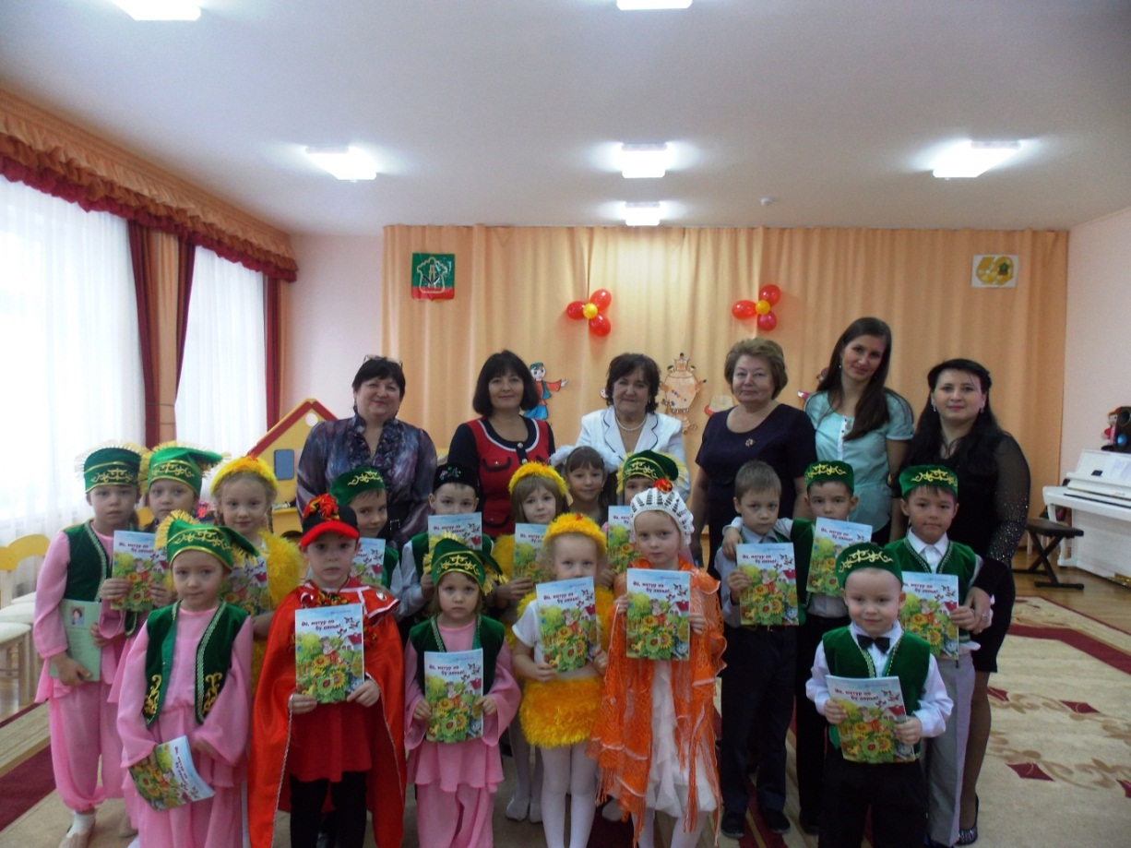

№22 “Алсу” мәктәпкәчә белем бирү бюджет учреждениесе

Роза Солтанова белән очрашу кичәсе.

Үткәрде : Татар теле тәрбиячесе Зарипова Г.Н.
Яушева И.И.

Әлмәт,2011

